Nom : ……………………………….. Date : ………………………… F.G

Le coquillage .

- Voici la marche à suivre .Tu réaliseras ce travail sur une feuille de cours à carreaux carrés et un petit carreau représentera un carreau d’1 cm de côté sur ta feuille .
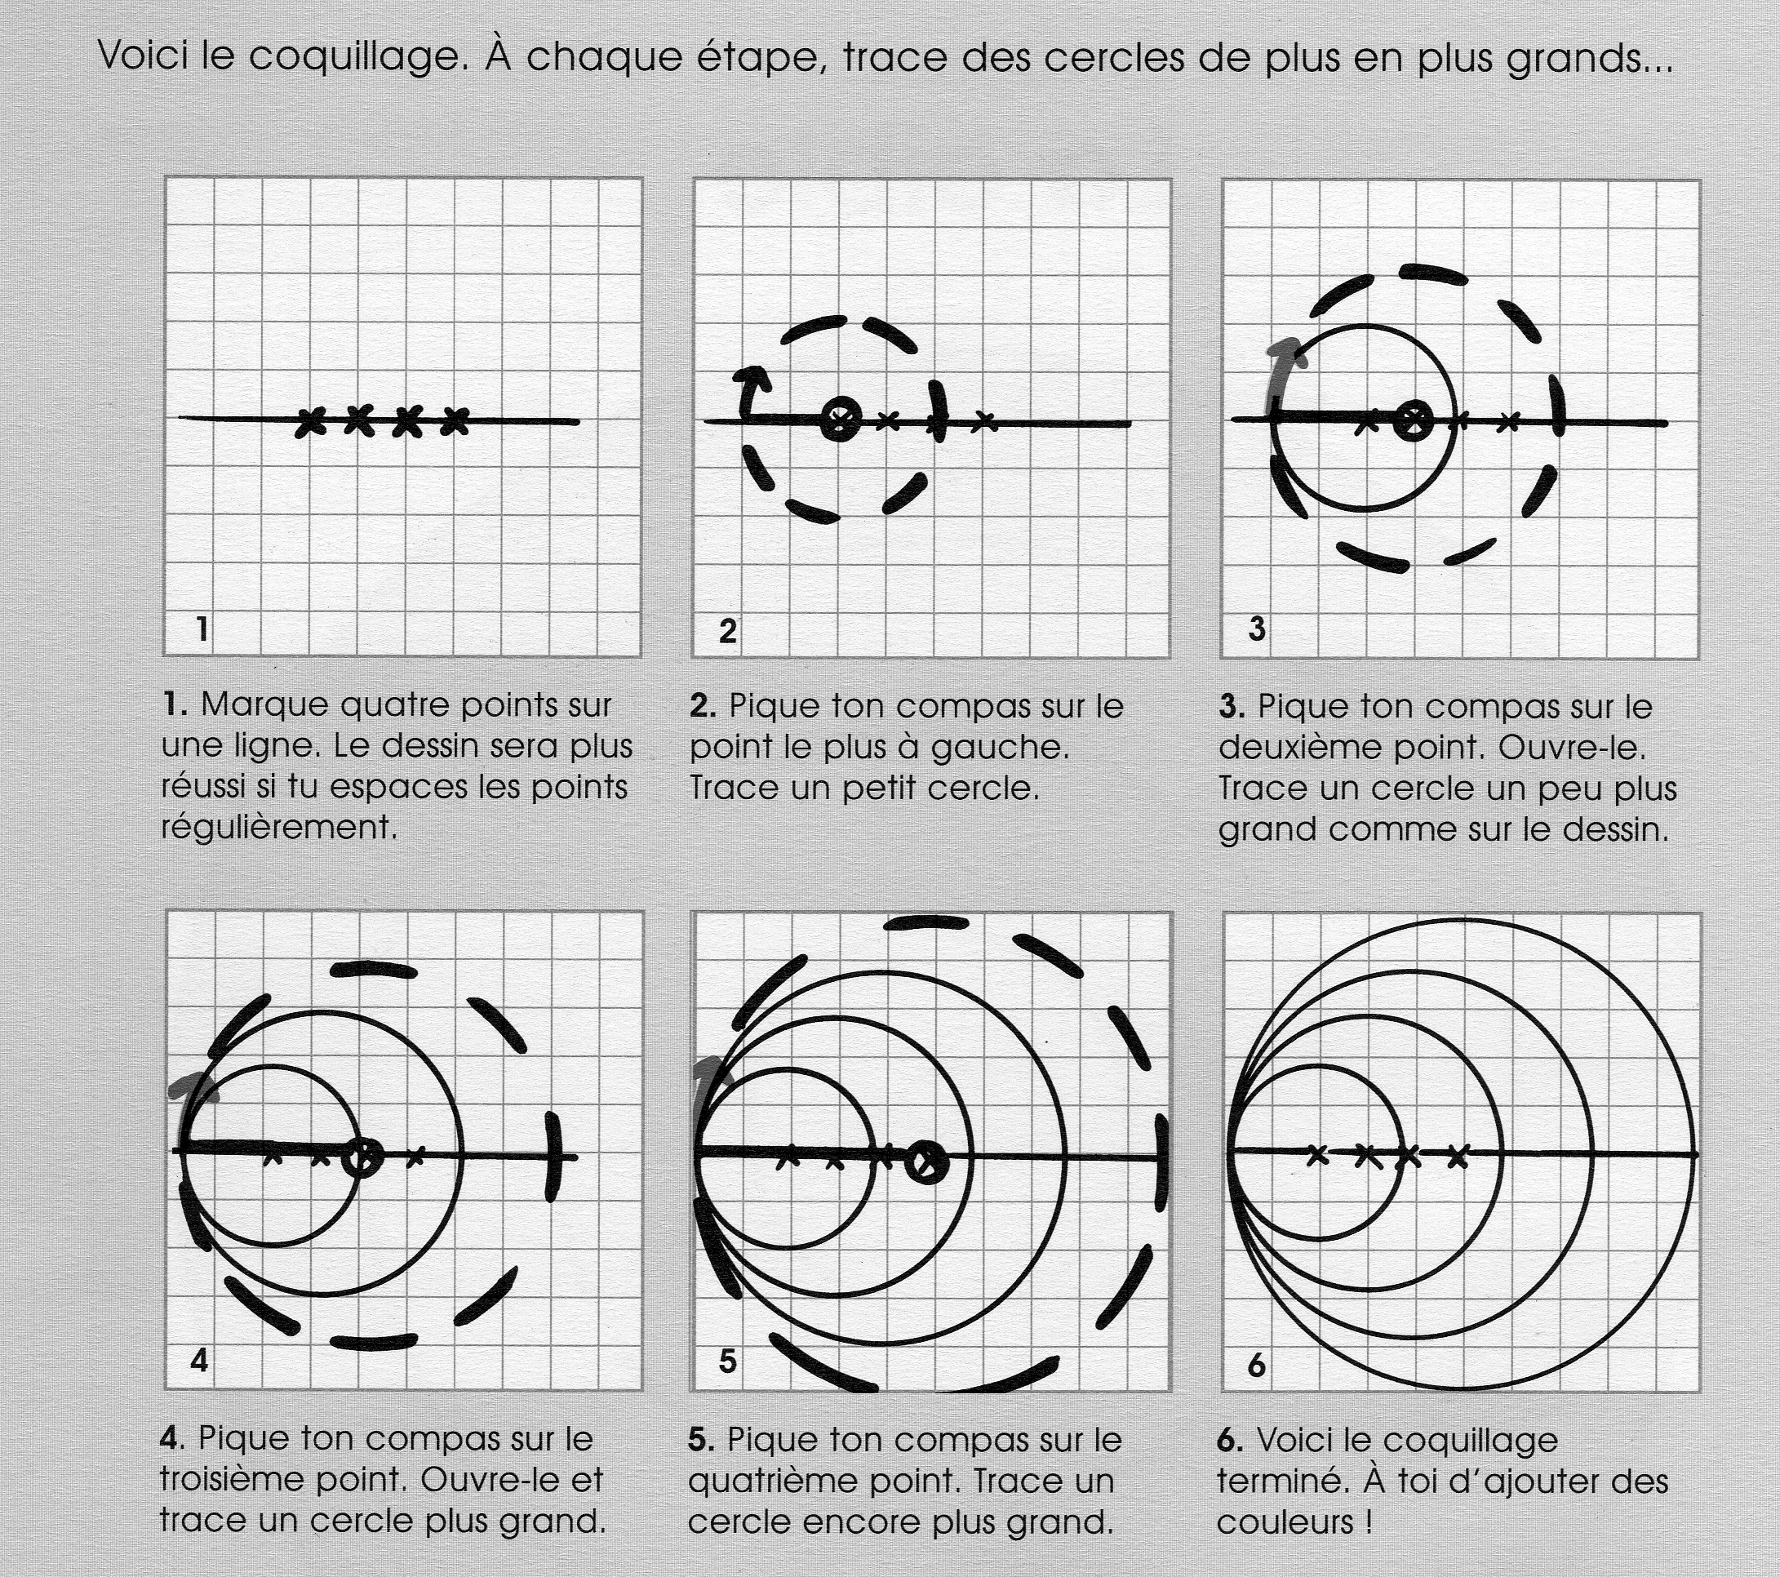

- Des calculs pour prouver .
Calcule la longueur de :
  - ton plus petit cercle : ………………………………………………………………………………………………….
  - Ton deuxième cercle : ………………………………………………………………………………………………………………………………………………………………….
  - Ton troisième cercle :
…………………………………………………………………………………………………………………………………………………………………

  - Ton quatrième cercle :
…………………………………………………………………………………………………………………………………………………………………….

Peut-on dire que la somme de la longueur des trois premiers cercles est égale à la longueur du quatrième cercle ? Prouve ta réponse .
……………………………………………………………………………………………………………………………………………………………………………………………………………………………………………………………………………………………………………………………………………………………………………………………………..

